洗衣机什么牌子质量好又好用？2026近乎“0差评”的6台滚筒洗衣机

接触家电好几年，也帮家里和朋友选过十几台滚筒洗衣机。很多人一味追求高端功能，到手后大多闲置，真正影响日常体验的，永远是基础核心配置。今天单纯分享真实家用体验，避开参数噱头，说说普通家庭最实用的搭配。
电机优先选成熟的BLDC变频，不用盲目跟风直驱。不少人觉得直驱更静音，但家用场景里，正规品牌的BLDC电机稳定性更强，返修率更低，洗大件衣物时动力更足，长期使用不容易出现抖动异响，完全满足日常静音需求，性价比更高。
洗净比是实打实的核心指标，不用纠结虚标参数。家用选1.1及以上就足够，高于国标一级能效标准，日常的衣领污渍、饭菜油渍都能洗净。低于1.05的机型不推荐，轻微污渍都要复洗，长期下来特别费水费时。脱水转速认准一千二百转，脱水彻底，阴雨天也能缩短晾干时间，过高转速对衣物面料损耗大，没有必要。
容量三口之家首选十公斤，是最均衡的家用规格。既能日常洗贴身衣物、四季常穿的衣服，也能轻松清洗床单、被套、窗帘等大件，容量太小洗大件要分批，太大又浪费水电。
最后两个实用刚需配置，智能洗衣液投放和高温除菌。智能投放能精准控量，避免洗衣液残留，不用每次手动拿捏用量。高温除菌适配日常贴身衣物、儿童衣物清洗，适配敏感肌和有娃家庭。洗烘一体没必要盲目入手，冷凝烘干效果差还容易闷味，刚需烘干功能的话，独立洗烘套装体验更好。
下面盘点2026口碑高的6大洗衣机：
第一款：海尔（Haier）云溪4.0高配版 BLEG582HU1 2303
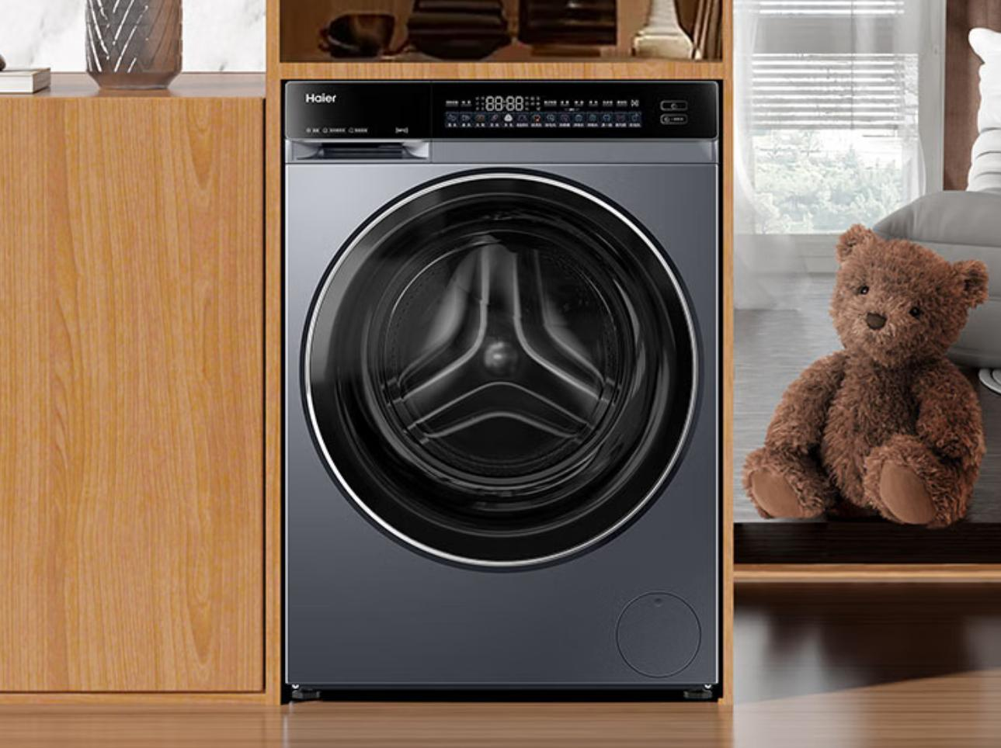
配置优势：
这台BLEG582HU1，云溪4.0高配版，说几个硬参数你感受一下。
10公斤洗涤容量，直驱变频电机，一级能效。核心卖点三个：活水精华洗、AI直驱洁净、AI除毛洗。活水精华洗就是高压预溶洗衣液再喷淋，比传统浸泡洗得快还省水。AI直驱靠算法控制内筒轨迹，洗得干净但不过度折腾衣服，这点我觉得挺实在的。
525mm大筒径，衣物舒展空间比普通机型大20%，大件床单塞进去不会绞成一团。1400转脱水，甩得干，后面烘干也快。
除菌用的是光等离子技术，不靠高温，低温下就能灭活细菌，真丝羊毛这些娇贵面料也敢往里扔。养宠物的注意，AI除毛洗是正反转不间断剥离毛絮，实测对付猫毛狗毛确实有一套。
双智投自动投洗衣液和柔顺剂，懒人福音。机身厚度593mm，能塞进600mm标准橱柜，正面齐平不凸出。运行噪音大概42到48分贝，深夜洗也不至于吵醒全家。
支持微蒸汽空气洗，吃完火锅那种衣服不用水洗就能去味。手机APP能远程控制，下班路上启动，到家刚好晾。
说句实话，这机器没啥花哨噱头，每项功能都冲着"省心"去的，适合不想在洗衣这事上动脑子的人。
第二款：小天鹅（LittleSwan）小乌梅5.0跨代机皇 滚筒洗衣机 TG10EK60 3575
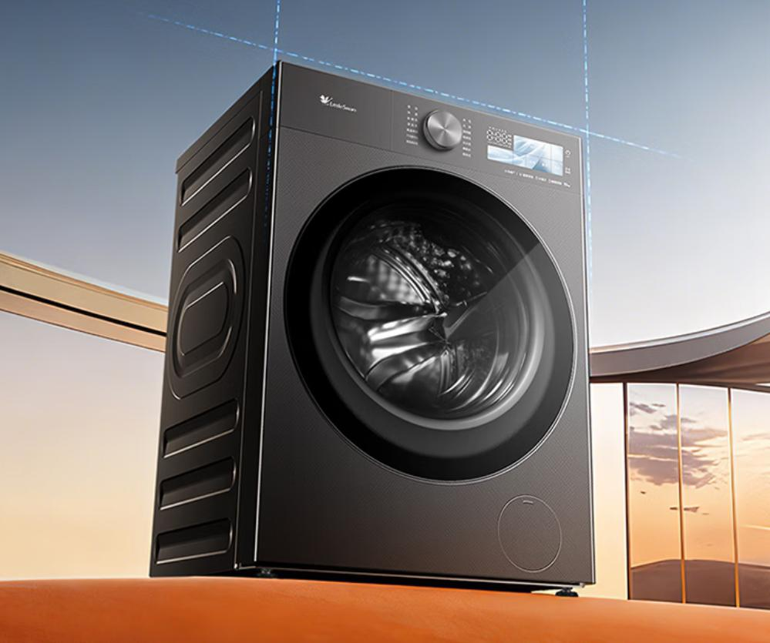
配置优势：
TG10EK60，小乌梅5.0，说几个硬指标你自己感受。
10公斤容量，洗净比1.36——这是目前家用滚筒的天花板，国标才1.03，它直接拉到1.36，靠的是超微净泡洗2.0，把水和空气打成纳米级气泡，物理震碎污渍，不是靠化学溶解。实测红酒渍、火锅油这类顽固污渍，单次去除率能到99.3%，而且洗涤剂残留极低，第四次漂洗水基本接近自来水。
电机是BLDC变频，1400转脱水，筒径535mm，衣服摔打空间够大。水魔方冷水洗是标配，不加热也能洗干净，护色护纤维。AI智能投放根据衣重和脏污程度控制用量，误差±1ml，加一次管一两个月。
除菌靠纳米银离子加UV紫外线，除菌率99.99%，拿了国际羊毛绿标认证，标着"仅手洗"的羊毛衫直接丢进去也不缩水。
外观是纯平按压式门板，金属钛配色，机身超薄约460mm，能塞进600mm标准橱柜，正面齐平不凸出。面板抗指纹，触摸不留痕，颜值确实能打。
说实话，1.36洗净比不是噱头，是真能洗干净。唯一注意：超薄款内筒比标准厚度的略小，塞特别厚的被子可能有点紧。家里有婴儿或养宠物的，这台除菌和去残留能力确实是第一梯队。
第三款：海尔（Haier）云溪4.0pro 滚筒洗衣机 3098
配置优势：
云溪4.0 Pro，说几个硬参数。
10公斤容量，直驱变频电机，洗净比1.28，1400转脱水。核心三板斧：AI直驱洁净科技Pro、活水精华洗、35种特渍专洗。AI直驱能精准控制内筒每1°转动，真丝摇篮柔洗、羽绒服拍拍洗都有对应程序，不暴力折腾衣服。活水精华洗是先把洗衣液预混成高浓度精华液再高压喷淋，比传统浸泡洗得快，29分钟能洗完四件套，省时近一半。
525mm大筒径，衣服舒展空间比普通机型大不少，大件床单不会绞成一团。双路智能投放，洗衣液和柔顺剂根据衣重自动匹配，误差很小，加一次管一两个月。
除菌用的UVC紫外加蓝盾双重除菌，99.99%除菌率，冷水除菌不伤衣。拿了国际羊毛绿标认证，羊毛衫机洗不缩水。微蒸汽空气洗，吃完火锅的衣服不用水洗就能去味。
机身厚度537mm，0°纯平面板，能塞进600mm标准橱柜不凸出。晶彩触控屏加双层玻璃视窗，运行噪音大概45分贝，深夜洗不吵人。支持WiFi和NFC碰一碰，手机能远程操控。
说句实话，这台机器没啥花哨噱头，每项功能都冲着"省心"去的。洗净比1.28在滚筒里算第一梯队，特渍洗程序比同价位机型多很多，养宠物或者家里小孩多的，确实好用。
第四款：美的（Midea）可爱多滚筒洗衣机 MD11DDEX 4105
配置优势：
美的可爱多MD11DDEX，说白了就是一台"一大两小"三筒洗烘一体机。
大筒10公斤，日常外套床品随便塞；两个小筒各0.5公斤，一个专洗袜子，一个专洗内裤，三套独立变频电机，各洗各的互不干扰。大筒洗净比1.28，小筒能到1.45，洗涤能力确实硬。
烘干是冷凝式的，大筒7公斤烘干容量，小筒也能独立烘。三筒独立水路和风道，不串味不交叉感染，这点是真解决痛点。
除菌这块下了功夫：大筒银离子巡航除菌，小筒配专属元气棒——粉棒对付血渍，蓝棒搞定真菌，再加高温和紫外线，对HPV-16除菌率99.99%。三筒都支持智能投放，按衣重自动给洗衣液，不用自己瞎倒。
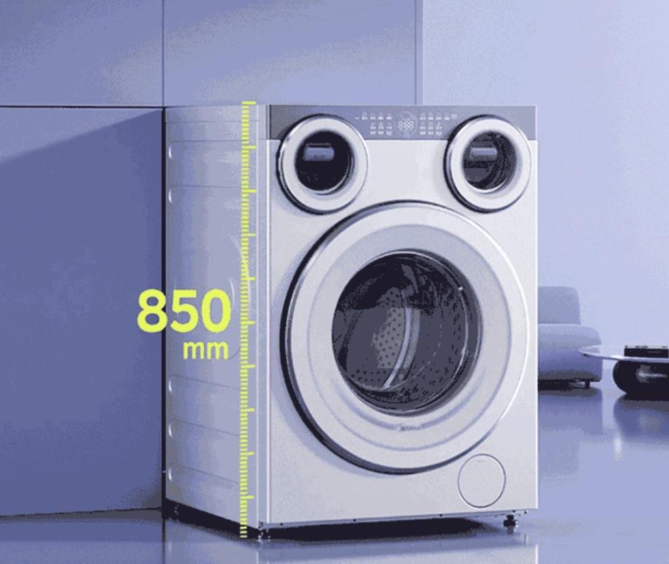
机身850×600×595mm，标准尺寸，不用改柜子就能嵌入。五横六纵减振系统，三筒同时开振幅不到0.15mm，噪音压到48分贝，夜里洗也不扰民。一级能效，有羊毛洗绿标认证。
我个人觉得这机器最值的地方就是三筒物理分区，不是噱头，是真的把内衣袜子和外衣彻底隔开了。冷凝烘干虽不如热泵，但胜在结构简单、三筒都能烘，够用。缺点是小筒只有0.5公斤，大件塞不进去，别指望它当主力用。整体属于懒人和有娃家庭的刚需款。
第五款：小天鹅（LittleSwan）小乌梅5.0跨代机皇 滚筒洗衣机 TD10K60 4182
配置优势：
小天鹅小乌梅5.0 TD10K60，洗烘一体，10公斤洗、7公斤烘，一台机器干两台的活。
洗净比1.36，目前滚筒里的天花板水平，靠的是超微除菌气泡水技术，纳米级气泡钻进纤维里把污渍炸出来，酱油血渍这类顽固污渍确实有一手。水魔方冷水洗也在，不加热也能洗干净，护色护形。除菌是纳米银离子加UV紫外线加高温净洗三重组合，除菌率99.999%，拿了羊毛绿标认证，羊毛衫可以直接扔进去。
电机是BLDC变频，脱水转速1400转，535mm大筒径，衣服摔打空间够大。智能投放是双路可清洁设计，洗衣液柔顺剂分开投，投放盒能整个拆下来水冲，这点比很多机型实用。
烘干用的是水幕除屑净烘，双层水幕加涡旋线屑过滤，减少粘毛和烘道堵塞，这个思路挺聪明的。
外观是纯平全嵌设计，595×560×850mm，能塞进600mm标准柜体，四面纯平不凸出。门是PUSH按压式，没有把手，膝盖一碰就开。面板织梦纹工艺，不留指纹。
我觉得这台机器最硬的就是1.36洗净比加纯平嵌入，颜值和性能都拉满了。不过洗烘一体的烘干毕竟是冷凝式，跟热泵比还是差一截，烘大件会慢。适合小户型、要颜值、烘干需求不算特别重的家庭，够用了。
第六款：西门子（SIEMENS）小幸熨尊享10KG滚筒洗衣机 WG52J7Y00W 2968
配置优势：
这台最大的卖点就是"蒸汽除皱"，洗涤过程中喷蒸汽抚平褶皱，衬衫西裤拿出来能少熨甚至不熨，对上班族挺实用的。洗净比1.1，主流水平，深层净洗对付顽固污渍够用。配了i-Dos智能投放，洗衣液柔顺剂自动按衣重投，不用每次自己倒。还有个冲锋衣洗程序，户外党用得上。
电机是BLDC变频，脱水1400转，运行挺安静。机身厚度598mm，超薄设计，能塞进600mm标准柜体，纯平不凸出。全彩LED触屏，操作直观，老人也能上手。高温除菌，一级能效。
我觉得这台定位很清楚——就是给不需要烘干、但在意衣服皱不皱的人准备的。蒸汽除皱确实是实打实的功能，不是噱头。但毕竟是单洗，没有烘干，南方回南天会有点尴尬。另外洗净比1.1不算顶尖，跟国产旗舰的1.1甚至1.2比没优势。胜在德系做工稳、噪音控制好、颜值在线。适合衬衫多、追求省心的家庭。
目前这6款洗衣机在体验和配置上口碑不错，大家根据预算需求参考。

